编辑微信分享页

功能说明
点播微信分享页编辑功能，可以对微信分享页进行个性化编辑，提高分享页的营销宣传效果。
在视频列表，选择视频，在右侧栏可以找到【分享到微信】，点击编辑微信分享页，即可进入编辑页面。

视频信息
可以编辑页面的基本信息。
设置视频封面图，默认读取视频的首图，当然，可以从本地上传图片设置为视频封面图。
还可以修改视频标题，编辑视频简介，支持插入图片或表格。
设置视频图标，初始播放量和初始点赞量。
保存之后，可以在右边预览窗口预览最终效果。具体如下图：
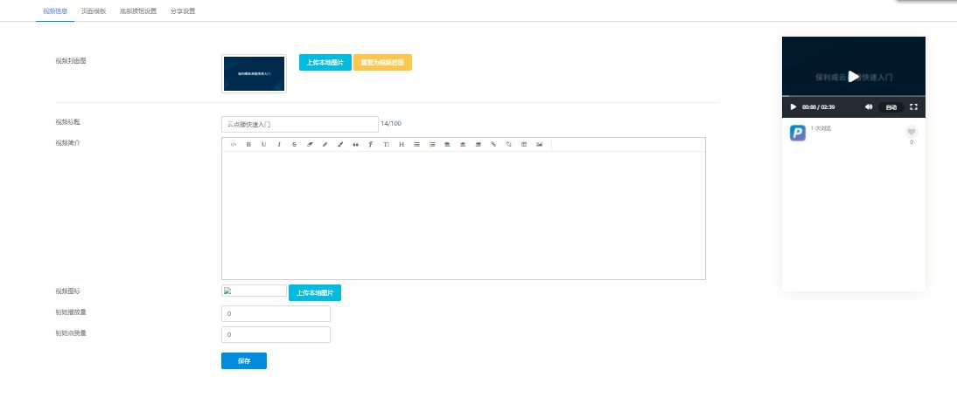

页面模板
当账号还没有模板时，可以点击新建模板，填写模板名称，点击确定。
在栏目编辑页，可以添加栏目，设置栏目名称和编辑栏目图文内容，保存即可，为保证移动端的展示效果，最多可以添加4个栏目。
创建完栏目后，可以在栏目列表中修改栏目内容、调整栏目顺序或删除栏目。也可以选择另存为模板，供下次直接使用。具体如下图：
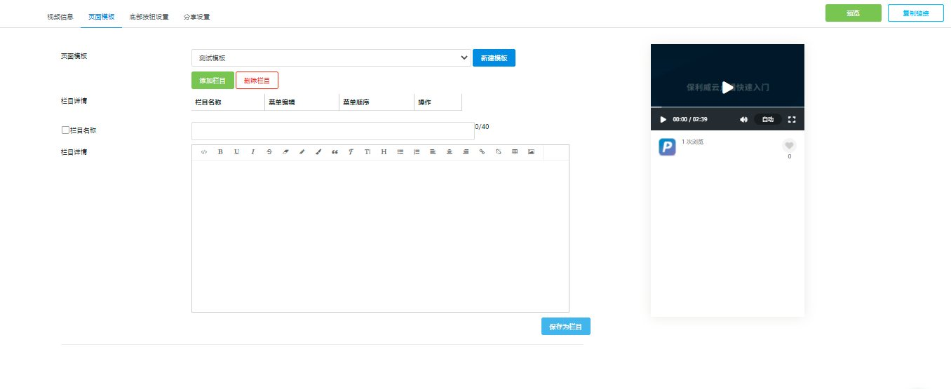

底部按钮设置
可以设置是否显示底部按钮，选择【跳转外部按钮】后，可以自定义按钮名称，颜色及跳转链接，保存成功后，即可在右边看到设置的底部按钮样式。

分享设置
可以编辑分享到微信播放链接的内容，包括页面标题，页面简介、页面缩略图。

